**PROJECT IOT102**

**AI1604**

**MÁY TÍNH MINI**

Nhóm 6

Đoàn Trung Nam – HE163643

Nguyễn Tuấn Khôi - HE169006

Trần Gia Việt Vương - HE161344

**I. Ý tưởng**

Tạo máy tính Mini với Arduino để thực hiện phép toán cơ bản một cách dễ dàng nhất.

Sử dụng Keypad để thực hiện phép toán và hiển thị thông qua màn hình LCD.

**II. Nội dung**

***1. Linh kiện (Hardware Required )***

* Adruino Uno R3
* LED LCD 16 x 2
* Dây nối
* KeyPad 4 x 4
* Trở

***2. Mạch kết nối (Circuit )***

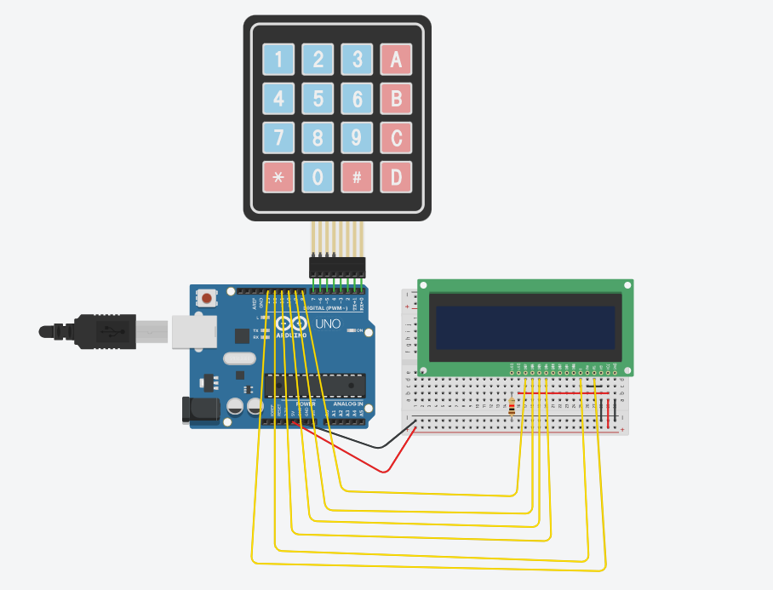

Demo

1. ***Lưu đồ thuật toán (Flow chart)***

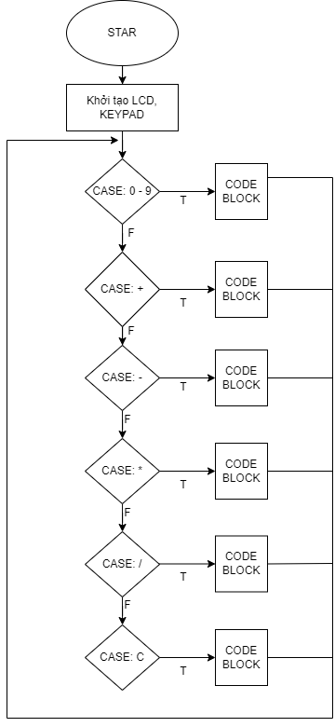

**III. Kết quả đạt được**

- Tính được các phép tính cộng, trừ nhân chia cơ bản.

- Hiển thị được số và kết quả ra màn hình.

- Có thể sử dụng 1 cách đơn giản.

**IV. Phụ lục**

***1. Link Tinkercad***

* Link mô phỏng

<https://www.tinkercad.com/things/3SZxSzI3o5g-ingenious-waasa-curcan/editel?sharecode=cPgBp7qoYrSjtOewjieIFUUemOPoXS94LnytiTr_xQE&fbclid=IwAR2AnKFdrVcRVQz9JVJvFoMu9TcThzXVl_yDpgNJT1TaJMngTNw1pH8Sp2k>

***2. Code***(phải có)

#include <Keypad.h>

#include <Wire.h>

#include <LiquidCrystal.h>

LiquidCrystal lcd(13, 12, 11, 10, 9, 8);

long first = 0;

long second = 0;

double total = 0;

char customKey;

const byte ROWS = 4;

const byte COLS = 4;

char keys[ROWS][COLS] = {

{'1','2','3','+'},

{'4','5','6','-'},

{'7','8','9','*'},

{'C','0','=','/'}

};

byte rowPins[ROWS] = {7,6,5,4};

byte colPins[COLS] = {3,2,1,0};

Keypad customKeypad = Keypad( makeKeymap(keys), rowPins, colPins, ROWS, COLS);

void setup()

{

lcd.begin(16, 2);

lcd.setCursor(0,0);

lcd.print("May Tinh Mini");

lcd.setCursor(0,1);

lcd.print("Nhom 6");

delay(4000);

lcd.clear();

lcd.setCursor(0, 0);

}

void loop()

{

customKey = customKeypad.getKey();

switch(customKey)

{

case '0' ... '9':

lcd.setCursor(0,0);

first = first * 10 + (customKey - '0');

lcd.print(first);

break;

case '+':

lcd.clear();

first = (total !=0 ? total : first);

lcd.setCursor(0,0);

lcd.print("+");

second = SecondNumber();

total = first + second;

lcd.clear();

result();

lcd.setCursor(0, 0);

lcd.print("ANS=");

lcd.print(total);

first = 0,second = 0;

break;

case '-':

lcd.clear();

first = (total !=0 ? total : first);

lcd.setCursor(0,0);

lcd.print("-");

second = SecondNumber();

total = first - second;

lcd.clear();

result();

lcd.setCursor(0, 0);

lcd.print("ANS=");

lcd.print(total);

first = 0,second = 0;

break;

case '*':

lcd.clear();

first = (total !=0 ? total : first);

lcd.setCursor(0,0);

lcd.print("*");

second = SecondNumber();

total = first * second;

lcd.clear();

result();

lcd.setCursor(0, 0);

lcd.print("ANS=");

lcd.print(total);

first = 0,second = 0;

break;

case '/':

lcd.clear();

first = (total !=0 ? total : first);

lcd.setCursor(0,0);

lcd.print("/");

second = SecondNumber();

total = first / second;

lcd.clear();

second == 0 ? lcd.print("Invalid") : total = (float)first / (float)second;

result();

lcd.setCursor(0, 0);

lcd.print("ANS=");

lcd.print(total);

first = 0,second = 0;

break;

case 'C':

total = 0;

lcd.clear();

break;

}

}

void result(){

lcd.setCursor(0,1);

lcd.print(first);

lcd.print("+");

lcd.print(second);

lcd.print("=");

lcd.print(total);

}

long SecondNumber()

{

while( 1 )

{

customKey = customKeypad.getKey();

if(customKey >= '0' && customKey <= '9')

{

second = second *10 + (customKey - '0');

lcd.setCursor(0,0);

lcd.print(second);

}

if(customKey == '=') break;

}

return second;

}